SOLICITUDES AHORA ACEPTADAS

Vivienda de alquiler justa y asequible
Las solicitudes están sujetas a una lotería. La lotería se llevará a cabo alrededor del 20deenero de 2022 y se registrará y estará disponible para su visualización a pedido. Las solicitudes deben tener matasellos antes del 20 de febrero de 2022. Puede encontrar más información en línea en NYHousingSearch.gov

Esquina Corbett
Calle E. Genesee 444
13202, Siracusa, NY

Corbett Corner es un 4 pisos recientemente renovado en el centro de Syracuse, con 24 apartamentos de un dormitorio, un baño y espacio comercial. El edificio, adyacente al Parque de los Bomberos, está a pocos pasos de la Universidad de Syracuse, suny Upstate Medical University, Crouse Hospital y St. Joseph's Hospital Health Center. Las unidades tienen vidrio de piso a techo y acabados de lujo como encimeras de granito, electrodomésticos de acero inoxidable.
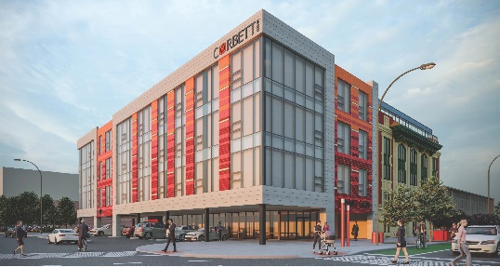
# de Apartamentos | Alquileres mensuales máximos | Ingreso máximo del hogar
24  1 Dormitorio / 1 Baño | 1 persona hogar $1,671  Hogar de 2 personas $1,908 | 1 persona hogar $66,840  Hogar de 2 personas $76,320
*Ingreso familiar máximo a partir de abril de 2020, sujeto a cambios. Servicios públicos no incluidos en el alquiler.
PARA OBTENER INFORMACIÓN ADICIONAL,
LLAME AL 315.299.6292
o info@theiconcompanies.com de correo electrónico

